Dwa nowe przetworniki poziomu:
Niezwykle kompaktowe i o wysokiej rozdzielczości

Klingenberg, Maj 2020.- Dzięki pływakom o średnicy zaledwie 18 mm, nowe przetworniki poziomu WIKA pasują również do krytycznych lokalizacji przestrzennych. Model FLM-CA przeznaczony jest do zastosowań w przemyśle procesowym, model FLM-CM do aplikacji przemysłowych.

Obydwa przyrządy działają na zasadzie magnetostrykcyjnej. Mają wysoką rozdzielczość (0.1 mm) i dokonują pomiarów z dokładnością ± 1.25 mm lub ± 2.5 mm. Model FLM-CA dostępny jest również wersji do stref zagrożonych wybuchem z aprobatą ATEX oraz w wersji odpornej na wibracje (do 4 g).

Nowe przetworniki poziomu posiadają sygnał wyjściowy 4 … 20 mA, model FLM-CA może również komunikować się za pośrednictwem protokołu HART6. Obydwa przyrządy do pomiaru poziomu dostępne są z czujnikiem o długości do 1 m (FLM-CM) lub 3 m (FLM-CA), a także z różnymi zakresami temperatury i ciśnienia. Dzięki stopniowi ochrony IP68, są również odporne na wpływy zewnętrzne.

Liczba znaków: 901
Słowa kluczowe: FLM-CA, FLM-CM

Producent:
WIKA Alexander Wiegand SE & Co. KG
Alexander-Wiegand-Straße 30
63911 Klingenberg/Germany
Tel. +49 9372 132-5049
Fax +49 9372 132-406
vertrieb@wika.com
www.wika.de

Zdjęcie WIKA:
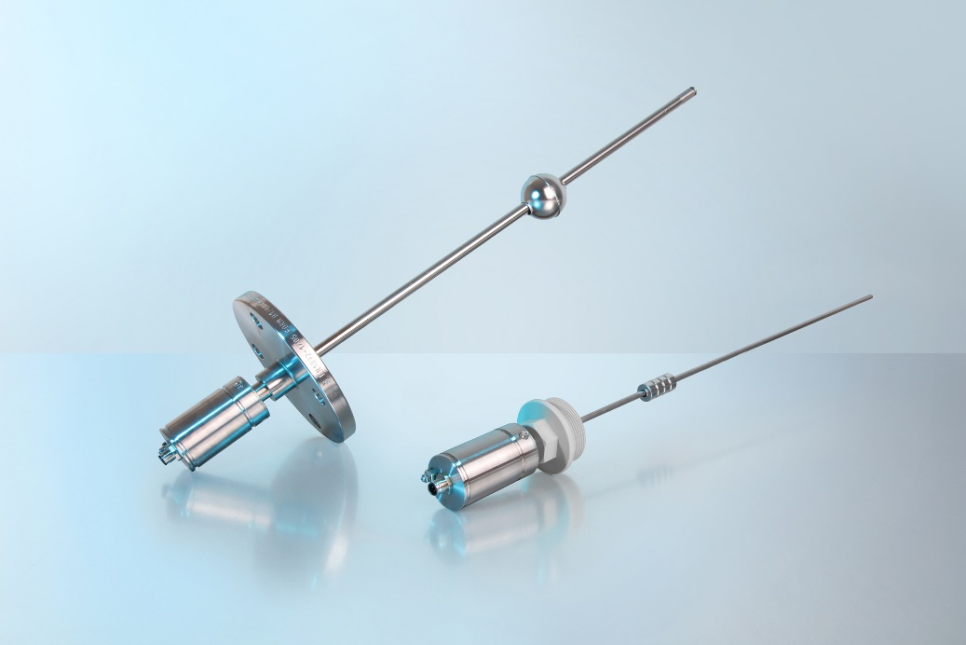
Modele: FLM-CA, FLM-CM

Edycja przez:
WIKA Polska
spółka z ograniczoną odpowiedzialnością sp. k.
ul. Łęgska 29/35
87-800 Włocławek
Tel. (+48) 54 23 01 100
Fax (+48) 54 23 01 101
info@wikapolska.pl
www.wikapolska.pl

Reklama prasowa WIKA

